Огонь пощады не знает.

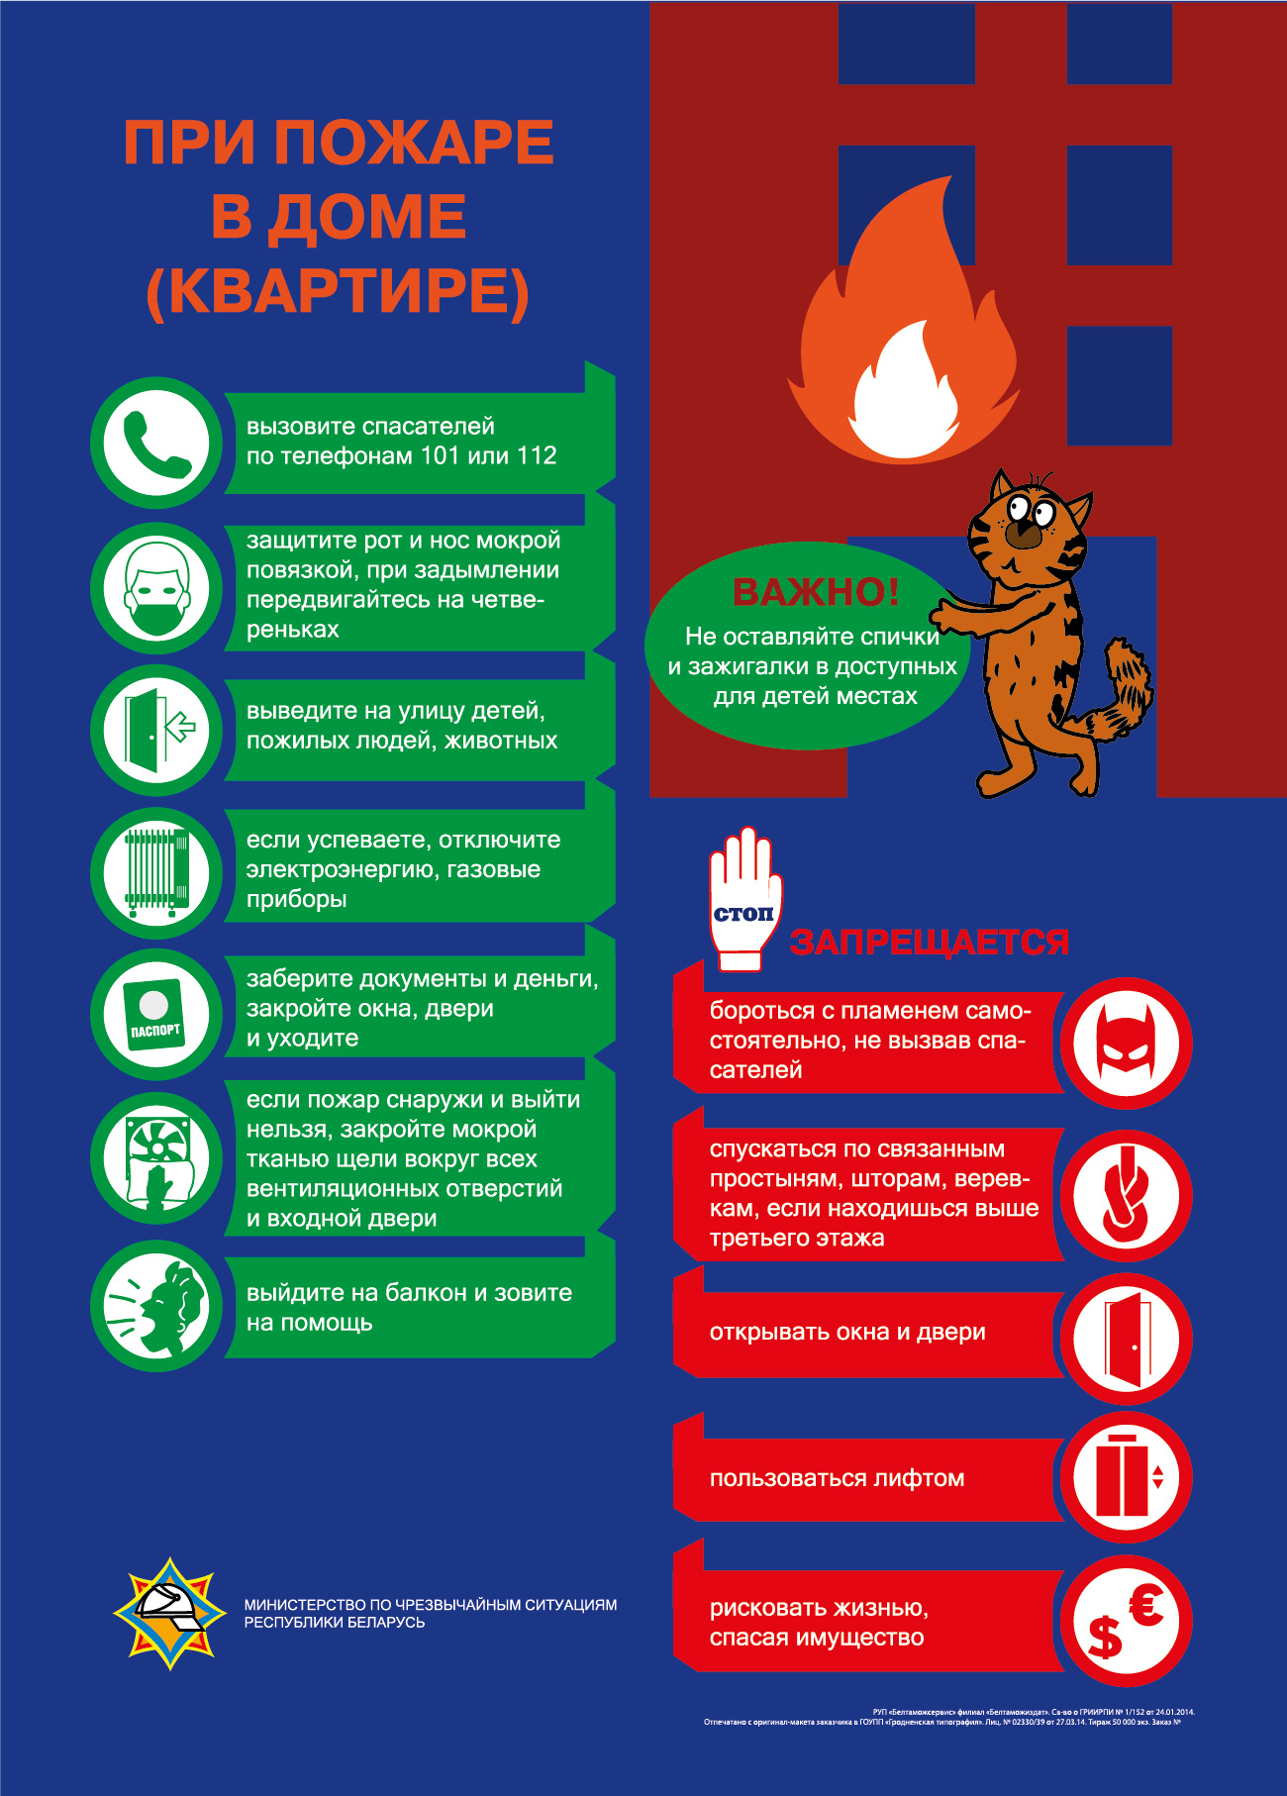

Многие упорно продолжают считать пожар случайностью, которую нельзя предвидеть. Но пожар не случайность, а скорее закономерность. Его можно предотвратить. Ведь пожар – это наша оплошность, небрежность, незнание. Правильные действия в таком случае играют первоочередную роль: именно от них порой зависит сохранение жизни и здоровья. И медлить здесь нельзя – решения принимаются в считанные минуты.
Тушение пожара собственными силами – это всегда определенный риск, поэтому в любой ситуации помните, что жизнь дороже! Не переоценивайте свои возможности, и если с возгоранием не удалось справиться в короткое время, не тратьте силы – дальнейшее сопротивление не только бесполезно, но и смертельно опасно! Быстро уходите, вызывайте спасателей по телефону 101 или 112 и ждите их там, где Вам уже ничего не угрожает.
Пример: 15 июля в 07-08 от соседей поступило сообщение спасателям о пожаре в одной из квартир по проспекту Строителей в Бобруйске. Прибывшие к месту вызова подразделения МЧС обнаружили дыма из окна квартиры на 9 этаже, создалось плотное задымление, со слов соседки, внутри могут находиться люди.
Спасателями в квартире были обнаружены и вынесены на свежий воздух две женщины и мужчина (их данные устанавливаются). Работниками скорой медицинской помощи констатирована их смерть. С помощью маски на спасаемого из соседней квартиры звеном ГДЗС спасена женщина. В результате пожара в квартире повреждено имущество и внутренняя отделка. Причина пожара устанавливается.
Вечером 15 июля местные жители агрогородка Заполье Кличевского района сообщили спасателям о пожаре жилого дома. Соседи сказали прибывшим работникам МЧС, что в горящем доме находится человек. Работниками МЧС был обнаружен погибший.
Со слов ребенка, когда начался пожар, отец эвакуировал его через окно наружу, а сам пошел через веранду дома. Бригадой скорой медицинской помощи ребенок был доставлен в больницу с ушибами и ссадинами. Госпитализация ему не потребовалась. Причина пожара устанавливается.
Владение элементарными знаниями при возникновении чрезвычайных ситуаций зачастую становится для человека единственным путем к спасению.
Чтобы не стать жертвой пожара, обратите внимание на состояние печного отопления и электропроводки в вашем доме. Будьте предельно осторожны в обращении с огнем. Об опасности вас предупредит автономный пожарный извещатель.
Берегите себя и своих близких!

